Телесно - ориентированный тренинг для педагогов в рамках профилактики профессионального выгорания.

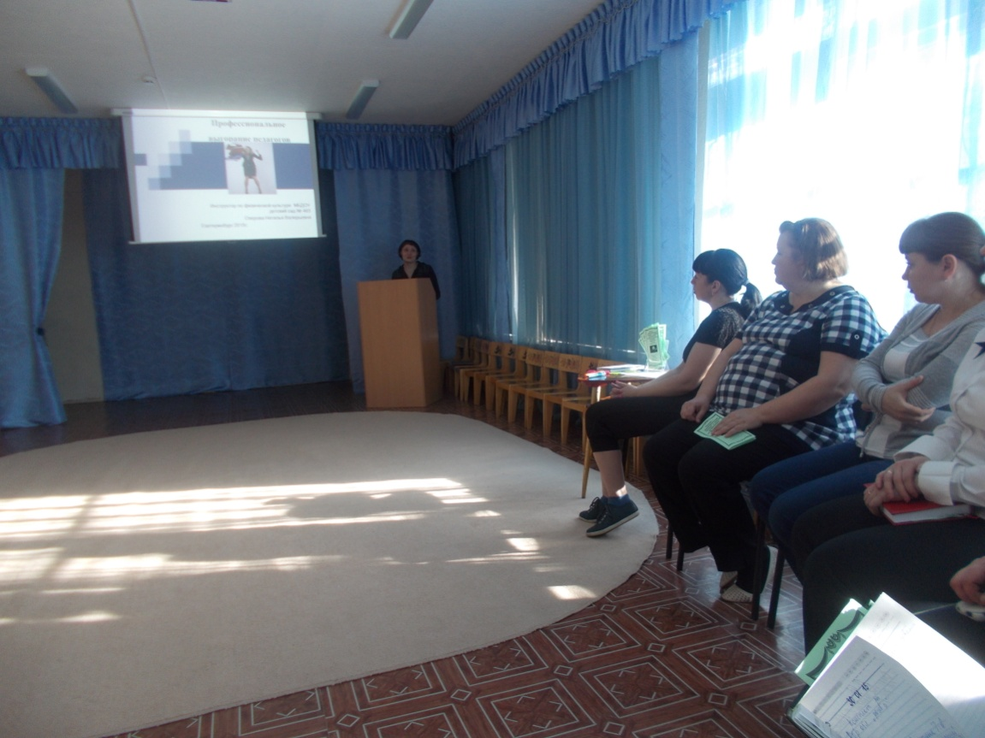

Екатеринбург 2015г

Телесно - ориентированный тренинг для педагогов в рамках профилактики профессионального выгорания.

Дата проведения 19.02.2015г.

Место проведения : Спортивно- музыкальный зал

МБДОУ д. с. № 463

Время проведения: с 13-30 до 14-30

Целевая аудитория: телесно- ориентированный тренинг может быть эффективно использован для всех педагогических работников, а так же людей иных профессий , работающих в профессиональной сфере " человек- человек".

Категория участников: педагоги, старшие воспитатели, инструктора ФИЗО.

Цель проведения: снижение психо - эмоциональной эскалации педагогических работников, профилактика профессионального выгорания.

Задачи:

1. Познакомить участников с понятием "профессиональное выгорание".

2. Рассмотреть стадии профессионального выгорания.

3. Создать атмосферу непринужденности и открытости.

4. Расширить двигательный опыт участников посредством проведения физических упражнений.

Оборудование: техническое обеспечение презентации мультимедиа, музыкальное сопровождение, индивидуальные гимнастические коврики по количеству участников.

Особые условия: Рекомендуемое количество участников 10-12 человек. В обязательном порядке принимаются правила группы, такие как:

-конфиденциальность

-открытость, откровенность

-добровольность

- право на прекращение участия в любой момент

I Теоретическая часть.

Бодрость духа – не только богатый

источник наслаждения,

но в тоже время и мощная

охрана характера

Профессиональное выгорание –

это синдром, развивающийся на фоне хронического стресса, и ведущий к истощению эмоционально-энергетических и личностных ресурсов человека.

Стадии профессионального выгорания (по Маслач 1982г.

I стадия

Приглушение эмоций, нет остроты чувств, свежести переживаний, вроде бы все нормально, но скучно и пусто на душе.

Исчезают положительные эмоции, появляется отстраненность в отношениях с членами семьи.

Возникает состояние тревожности, неудовлетворенности, все чаще возвращаясь домой хочется сказать « Не трогайте меня! Оставьте меня в покое!»

II стадия профессионального выгорания

Возникают недоразумения с воспитанниками , родителями, педагог в кругу своих коллег начинает с пренебрежением говорить о некоторых из них.

Неприязнь начинает постепенно проявляться в присутствии детей и родителей. Это с трудом сдерживаемая антипатия , перерастающая в вспышки раздражения, гнева.

III стадия профессионального выгорания

Притупляются представления о ценностных жизненных ориентирах, на смену эмпатии приходит холодное равнодушие, человек становится безразличным ко всему, даже к собственной жизни.

Факторы профессионального выгорания.

Внешние факторы Специфика профессиональной педагогической деятельности, характеризующаяся высокой эмоциональной загруженностью, наличием большого числа эмоциогенных факторов, которые воздействуют на труд педагога и могут вызывать сильное напряжение и стресс

Внутренние факторы Личностный фактор, который проявляется в неудовлетворенности своей самореализацией в различных жизненных и профессиональных ситуациях

Симптомы профессионального выгорания

Чувство постоянной усталости, не только по вечерам ,но и по утрам.

Ощущение эмоционального и физического истощения

Снижение восприимчивости и реактивности в связи с изменением внешней среды .

слабость снижение активности и энергии, ухудшение биохимии в крови.

Частые беспричинные головные боли, расстройства ЖКТ

Полная или частичная бессонница

Безразличие , скука, пассивность

Подавленность, апатия

Повышенная раздражительность

Постоянное переживание негативных эмоций

Чувство беспокойства, необоснованной тревоги

Чувство гиперответственности и постоянное чувство страха «У меня не получится» , « Я не справлюсь».

Поведенческие   
симптомы  
 профессионального выгорания

Ощущение, что работа становится все тяжелее и тяжелее, а выполнять ее все труднее.

Постоянно без необходимости человек берет работу на дом, но дома ее не делает

Руководитель затрудняется в принятии решений.

Невыполнение важных приоритетных задач и застревание на мелких деталях

Дистанцированность от коллег

Злоупотребление алкоголем

Негативное .отношение к любой ситуации.

Профилактика и коррекция

Повышение квалификации педагога

Система поощрений со стороны администрации учреждения

Методы психологической разгрузки

Саморегуляция

Смотрите на жизнь с оптимизмом, понимайте, чего вы хотите достичь и сохраняйте свои ценности!  
Всё это поможет избежать профессионального выгорания и сделает вашу работу не только средством заработка, но и источником творческого вдохновения!

II практическая часть.

В практической части тренинга выполняются непосредственно физические упражнения (любые физические, дыхательные упражнения могут иметь вариативный характер, и проводиться как в комплексе так и комплементарно).

- Разминка основана на стрейч- гимнастике.

- Основная часть включает элементы "гимнастики славянских чаровниц", элементы " Т- массажа", элементы " Хатха-йоги".

- Заключительная часть включает беседу с участниками " Практика 10 благодарностей" и медитацию.

III Подведение итогов

Получение обратной связи от участников. Каждый участник говорит о своих впечатлениях, полученном опыте.

По желанию организовывается кофе-пауза или чаепитие.

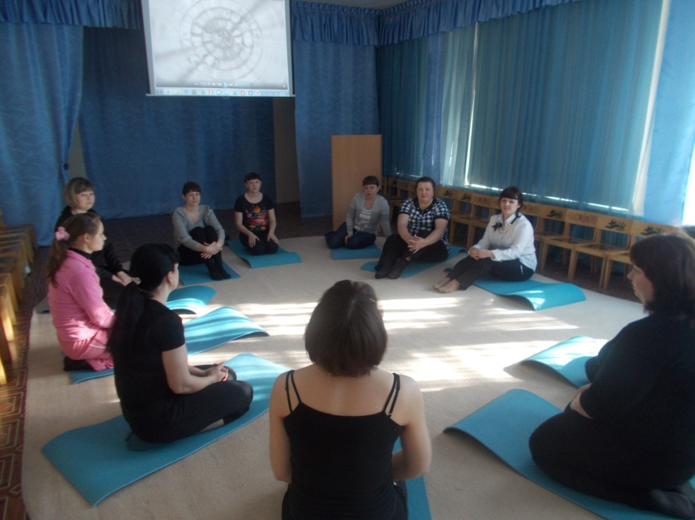о

